DEVOIR SURVEILLE TS₁ TP+BAT+EEC 1H 45 26/03/2003

Nom : Prénom :

Note :

EXERCICE 1 : d’après sujet BTS Bât

Un chauffe-eau à accumulation possède les caractéristiques suivantes :
Volume du ballon : V = 200 L ; puissance : P = 2 kW
Cette installation doit amener l’eau de θ_{i} = 10°C à θ_{f} = 60°C . On rappelle que la chaleur massique de l’eau vaut c = 4185 J.kg⁻¹.K⁻¹ et que la masse volumique de l’eau à 10°C vaut ρ = 1000 kg/m³ .

1. On considère que le rendement de l’installation vaut η = 75% .
1.1. Faire un schéma expliquant la signification du rendement. Expliquer, en particulier, pourquoi il y a des pertes.
1.2. Donner l’expression littérale t de la durée de chauffage nécessaire en fonction de P , ρ , V , c , η et Δθ . Calculer numériquement cette durée t .

2. Le chauffe-eau est muni d’une soupape de sécurité pour permettre à l’eau de s’écouler.
2.1. Quel est le phénomène qui rend ce dispositif nécessaire ?
2.2. On donne la masse volumique de l’eau à 60°C : ρ’ = 980 kg/m³ . Exprimer littéralement, puis calculer le volume d’eau (mesuré à 60°C) qui s’écoule en négligeant la dilatation du ballon.

EXERCICE 2 : CALORIMETRIE

Chaleur massique de l’eau : c_{e} = 4185 J.kg⁻¹.K⁻¹
Chaleur latente de fusion de la glace : L_{F} = 330 kJ.kg⁻¹

1. Dans un calorimètre, à la température ambiante θ_{a} = 15,5 °C , on verse une masse d’eau m_{e} = 90 g à la température θ_{e} = 25 °C. Calculer la capacité calorifique C_{cal} du calorimètre sachant que la température d’équilibre vaut θ₁ = 24,5 °C.

2. Immédiatement après, on plonge dans le calorimètre une masse m_{p} = 150 g de platine sortant d’une étuve à la température θ_{p} = 103,7 °C. La nouvelle température d’équilibre vaut θ₂ = 27,7 °C . Calculer la chaleur massique c_{p} du platine .

3. Au bout de quelques minutes d’attente, la température de l’ensemble (calorimètre, eau, platine) a baissé : θ₃ = 25,5 °C .
3.1. Expliquer cette baisse.
3.2. On ajoute alors des glaçons qui font passer l’ensemble précédent de la température θ₃ = 25,5 °C à la température finale θ_{f} = 10 °C. Calculer la masse m_{g} des glaçons introduits.

EXERCICE 3 : BTS EEC THERMIQUE

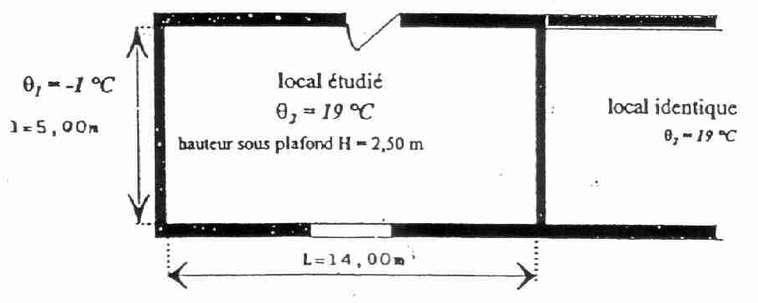
La température à l’extérieur de toutes les parois du local étudié est de θ₁ = - 1°C , sauf celle du local adjacent qui est à la même température θ₂ = 19 °C .

DONNEES NUMERIQUES : Porte : hauteur h_{p} = 2,00 m largeur : l_{p} = 0,76 m
Fenêtre : hauteur h_{f} = 1,60 m largeur : l_{f} = 1,60 m
Chaleur massique de l’air : c_{a} = 940 J.kg⁻¹.K⁻¹
Mase volumique de l’air : ρ_{a} = 1,29 kg.m⁻³

1. Compléter le document réponse à rendre avec la copie :
1.1 en donnant les expressions littérales demandées ;
1.2. en calculant les valeurs numériques manquantes dans le tableau ;
1.3. en calculant la température θ_{si} sur la surface interne du vitrage du local étudié.

2. Calcul des déperditions thermiques par renouvellement d’air du local étudié .
Cet air est renouvelé toutes les 2 heures :
2.1. Exprimer, en fonction de c_{a} , ρ_{a} , du volume V du local et des températures θ₁ et θ₂ , la quantité de chaleur Q nécessaire pour chauffer cet air froid pris à l’extérieur du local .
2.2. Calculer numériquement Q .
2.3 Calculer la puissance du chauffage P à prévoir pour ce renouvellemnt d’air.

EXERCICE 4 : Sujet de BTS

La paroi d’un four électrique industriel est constitué comme l’indique la figure :
Températures : extérieure : θ_{e} = 32°C intérieure : θ_{i} = 1092°C
Surface intérieure du four : S = 8,00 m²
Résistance superficielle interne pour un mètre carré de surface : r_{i} = 0,036 m².K.W⁻¹
Résistance superficielle externe pour un mètre carré de surface : r_{e} = 0,175 m².K.W⁻¹
Caractéristiques des divers matériaux :
Brique à feu : épaisseur : e₁ = 230 mm conductivité : λ₁ = 1,04 W.m⁻¹.K⁻¹
Brique réfractaire :épaisseur : e₂ = 150 mm conductivité : λ₂ = 0,70 W.m⁻¹.K⁻¹
Laine de verre : épaisseur : e₃ = 50 mm conductivité : λ₃ = 0,07 W.m⁻¹.K⁻¹
Acier : épaisseur : e₄ = 3 mm conductivité : λ₄ = 45 W.m⁻¹.K⁻¹

1. Exprimer puis calculer la résistance thermique globale R de la paroi

2. Exprimer puis calculer la densité de flux ϕ (puissance thermique par unité de surface) traversant la paroi.

3. Déterminer les températures au niveau des différentes interfaces : de l’intérieur vers l’extérieur : θ_{si} , θ₁ , θ₂ , θ₃ , θ_{se} . Tracer le diagramme des températures sur le document de la page 4 .

4. En admettant que la transmission de chaleur est uniforme sur l’ensemble des parois du four, calculer la puissance électrique P nécessaire au fonctionnement à vide .

5. Calculer le coût de fonctionnement journalier du four sachant que le prix du kWh est de 0,07 euros .

